В октябре 2025 года в рамках Акции “Будь здоров, подросток!”, а также профилактического проекта «Антоновский сельский Совет Чаусского района – здоровый сельский Совет» в ГУО «Дужевская средняя школа» для учащихся прошла акция «Будь здоров, подросток!».


В рамках Акции “Будь здоров, подросток!”, а также профилактического проекта «Антоновский сельский Совет Чаусского района – здоровый сельский Совет», 28.10.2025 в ГУО «Дужевская средняя школа» для учащихся прошла акция «Будь здоров, подросток!».

Цель акции – напомнить учащимся о необходимости соблюдения основных правил безопасности жизнедеятельности, а также осветить вопросы профилактики табакокурения.
Так, 28.10.2025 инструктор-валеолог райЦГЭ Елена Мищенко, представитель Чаусской ЦРБ Моисеенко Виталий посетили ГУО «Дужевская средняя школа», где состоялась диалоговая площадка с учащимися школы на тему «Не парься! О вреде вейпов». Представитель райЦГЭ осветила для учащихся темы по вопросам профилактики табакокурения, в том числе по тематике негативного влияния на здоровье электронных сигарет.
Во время визита работники РайЦГЭ и ЦРБ рассказали учащимся о профилактике гриппа, просдудных заболеваний, кишечных инфекций и целого ряда других опасных вирусных заболеваний.
Учащимся розданы информационно-образовательные материалы. Материалы опубликованы в телеграмм-каналах «Чаусы ИСКРА».
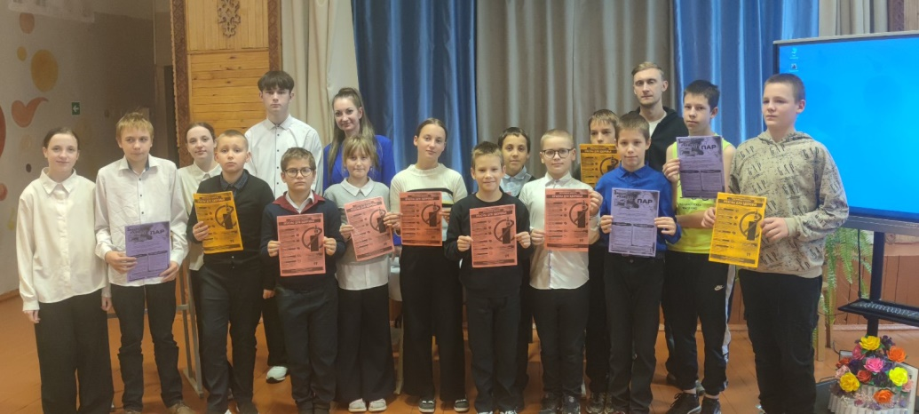
#Антоновский сельский Совет – здоровый сельский Совет

